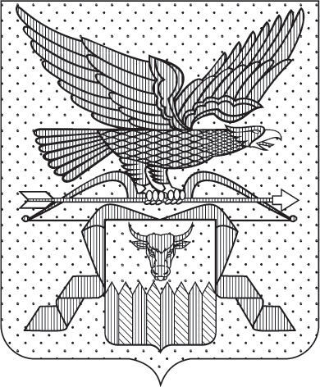

ПРАВИТЕЛЬСТВО ЗАБАЙКАЛЬСКОГО КРАЯ

ПОСТАНОВЛЕНИЕ

г. Чита

О некоторых вопросах предоставления субсидии на осуществление капитальных вложений в строительство объекта капитального строительства государственной собственности Забайкальского края

В соответствии с
Порядком принятия решений о предоставлении субсидии из бюджета Забайкальского края на осуществление капитальных вложений в объекты капитального строительства государственной собственности Забайкальского края и приобретение объектов недвижимого имущества в государственную собственность Забайкальского края, утвержденным постановлением Правительства Забайкальского края от 24 апреля 2014 года № 231, в целях осуществления строительства объектов недвижимого имущества Правительство Забайкальского края постановляет:

- Предоставить в 2025 году субсидию за счет средств, предусмотренных Законом Забайкальского края от 24 декабря 2024 года
№ 2446-ЗЗК «О бюджете Забайкальского края на 2025 год и плановый период 2026 и 2027 годов» Министерству строительства, дорожного хозяйства и транспорта Забайкальского края в рамках мероприятия «Обеспечение комплексного развития сельских территорий (реализация проектов комплексного развития сельских территорий (агломераций)» регионального проекта «Современный облик сельских территорий» государственной программы Забайкальского края «Комплексное развитие сельских территорий», утвержденной постановлением Правительства Забайкальского края от 17 декабря 2019 года № 490, Государственному бюджетному учреждению «Забайкальский строительный центр «Эталон» на осуществление капитальных вложений в строительство объекта капитального строительства «Строительство теплотрассы в районе улиц Горького, Березнева, Пионерская, Профсоюзная в с. Кыра, Кыринского района, Забайкальского края» проектной мощностью 1 644 погонных метров (далее соответственно – Объект, субсидия) в сумме 22 700 720 (двадцать два миллиона семьсот тысяч семьсот двадцать) рублей 50 копеек.
- Определить, что на момент предоставления субсидии сметная стоимость Объекта составляет 118 808 349 (сто восемнадцать тысяч восемьсот восемь тысяч триста сорок девять) рублей 05 копеек, в том числе:
- 58 125 910 (пятьдесят восемь миллионов сто двадцать пять тысяч девятьсот десять) рублей 00 копеек в 2024 году;
- 60 682 439 (шестьдесят миллионов шестьсот восемьдесят две тысячи четыреста тридцать девять) рублей 04 копеек в 2025 году.
- Установить срок ввода в эксплуатацию Объекта – 31 марта 2025 года.

Исполняющий обязанности
первого заместителя
председателя Правительства
Забайкальского края Б.Б. Батомункуев

